Jonggiverkamp 2015


Wannes Van Nevel, Emanuel Stas, Tom Severeyns

Inhoud
Inleiding 2
1. Algemene Informatie 3
2. Waar en wanneer? 3
3. Contact 4
4. Medische hulp 8
5. Huurcontract 10
6. Plannetje kampterrein 11
7. Kampregistratie 12
9. Speelzones, water en vuur 13
10. Afspraken 14
2. Planning 16
1. Kampschema 16
2. Dagindeling 16
3. Voorkamp 18
4. Kamp 19
5. Regenprogramma 37
6. Hitteprogramma 38
7. Materiaallijst 38
8. Menu 38
9. Winkels in de buurt 39
10. Financiën 51
11. Bagagelijst 52
12. Crisis 54
13. Verzekeringspapieren 54
14. Lijst aanwezigen 56

Inleiding
Beste lezer, welkom in ons kampboek
Wij, jonggiverleiding, zullen even ons kamp beknopt uitleggen. Bij deze hebben wij het subthema LAS VEGAS uitgekozen. Na veel vergaderingen en afspraken zijn we tot de conclusie gekomen dat ons thema perfect aansluit bij het groepsthema ROUTE 62.
Onze rode draad doorheen het kamp is om de leden kennis te laten maken met de verschillende spellen die men in Las Vegas speelt. Van kaartspel, dobbelspel tot paardenrace. Deze ervaringen nemen ze dan mee doorheen het kamp.
Het is de bedoeling dat men een groot aantal munten doorheen het kamp verzameld. Dit kunnen ze doen door hun eigen grenzen te verleggen door fysieke en tactisch inzet met elk spel dat we spelen. Maar let op, men kan de munten ook verliezen. Zo zullen we ze leren omgaan met winst en verlies.
Met de verdiende munten kan men dan op het einde van het kamp een kamp T-shirt afhalen want iedereen verdient een evenwaardige prijs.
We zullen u verder in dit kamp boek alles verder uitleggen en wensen u een plezierige leeservaring.
De jogileiding
Emanuel, Wannes en Tom

Algemene Informatie

Waar en wanneer?
Van 01 juli 2015 tot en met 15 juli 2015 te Hotton
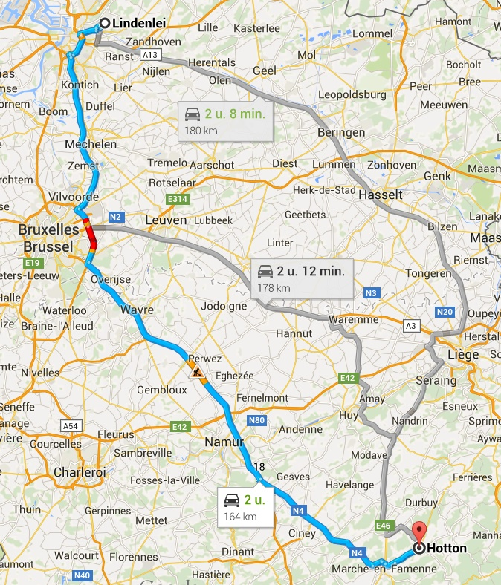

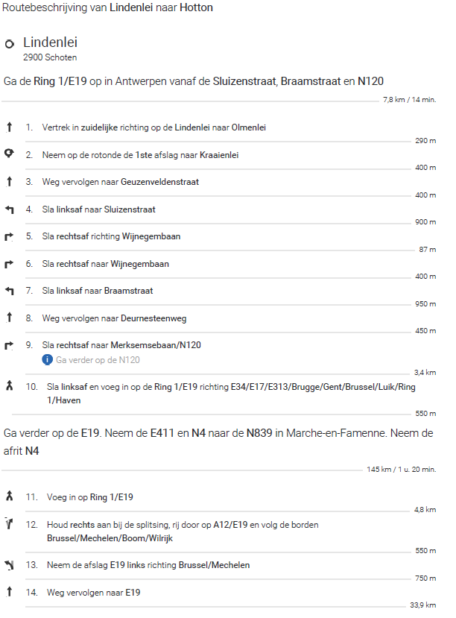

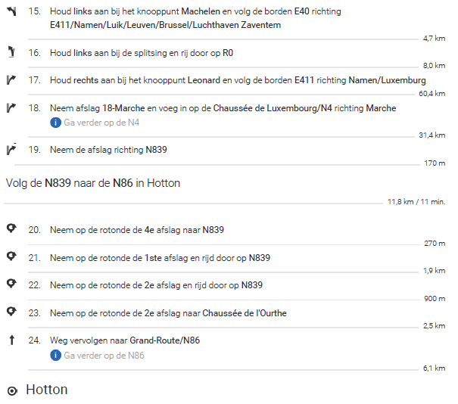

Contact
  - Leiding
Wannes Van Nevel
0476/94.98.58
Wildert 24
2170 merksem Antwerpen
03/11/1995
Lidnummer: 1995110303986

Tom Severeyns
0495/68.78.17
Smisheide 40
2970 s’Gravenwezel
22/06/1995
Lidnummer: 1995062203237

Emanuel Stas
0487/74.80.35
Fluitbergstraat 77
2900 schoten
27/03/1996
Lidnummer: 1996032704953

  - Fouriers
Elle Lambrechts
0479/656 206
Bredabaan 530/1
2170 Merksem (Antwerpen) (Be)
Lidnummer: 1989062105403

Lotte Lambrechts
0476/494 842
Ridder van parijsstraat 45 /3
2170 Merksem (Antwerpen) (Be)
Lidnummer: 1991073002600

Viktor De Nys
/
Paalstraat 247
2900 Schoten
Lidnummer: /

Vincent Van Bockstaele
0479/874 132
Tilburgbaan 96
2960 Brecht
Lidnummer: /

  - DC’s
DC
* Robbie Van Bouwel
0485 07 61 13
* Kevin Backelant
0497 81 96 33
ADC
* Lieselotte Fonteyne
0497 74 77 69
* Kurt Van Aken
0486 46 98 49

  - 21+:
Jolien Wille
Zandstraat 113
2960 Brecht (Be)
0497507714
Lidnummer: 1992041202114

Jonas Van Nevel
Ridder van parijsstraat 45 /3
2170 Merksem (Antwerpen) (Be)
0485/981 511
Lidnummer: 1993022504262

Lotte Lambrechts
Ridder van parijsstraat 45 /3
2170 Merksem (Antwerpen) (Be)
0476/494 842
Lidnummer: 1991073002600

Medische hulp & Noodnummers
Medische spoeddienst | 100
Medische spoeddienst met GSM | 112
Politie | 101
Brandweer | 100
Antigifcentrum | 070/24.52.45
Aidstelefoon | 078/15.15.15
Zelfmoordpreventie | 02/649.95.55
Druglijn | 078/15.10.20
Kinder- en jongerentelefoon | 102
Kindermishandeling | 03/230.41.90
Child Focus | 02/475.44.11 of 110
Instituut Tropische Geneeskunde | 0900/101.10
Brandwonde centrum | 02/268.62.00
Verbondsnummer | 03/321.16.20
Noodnummer | 0474/26.14.01

  - Medische hulp in de buurt

- Dokter BENNE  Rue d'Yzegem, 3  B-6990 HOTTON  Tel. : 084/ 46 73 92  Fax : 084/ 43 36 59 | PERMANENTIES :  - Raadpleging:  Elke werkdag van 8u30 tot 11u30,  en van 13u tot 16u op afspraak behalve  op donderdag van 8u30 tot 11u30 (niet in de namiddag)
- Dokter GUYOT  Rue d'Yzegem, 3  B-6990 HOTTON  Tel. : 084/ 46 73 92  Fax : 084/ 43 36 59 | PERMANENTIES :  - Raadpleging:  Elke werkdag van 16u tot 19u  Op donderdag, van 8u30 tot 11u30 en van 16u tot 19u
- Dokter CHAPLIER  Rue des Ecoles, 36  B-6990 HOTTON  Tel. : 084/ 46 65 34  Fax : 084/ 46 76 28 | PERMANENTIES :  - Raadpleging: alleen maar op afspraak.
- Dokter DEMAESSCHALCK  Rue de la Valée, 45  B-6990 HOTTON  Tel. : 084/ 38 76 00  Fax : 084/ 38 76 00 | PERMANENTIES :  - Raadpleging:  Van 8u tot 10u behalve op woensdag  Elke werkdag van 17u30 tot 19u
- Dokter TORBEYNS  Avenue de la Gare, 67  B-6990 Melreux  Tel. : 084/ 46 63 86  Fax : 084/ 46 80 82 | PERMANENTIES :  - Raadpleging:  Maandag : van 8u tot 11u en van 17 tot 19u  Dinsdag tot vrijdag, van 8u tot 11u ; van 17u tot 19u op afspraak ;  Op zaterdag van 8u tot 10u
een dienstdoend nummer tijdens het weekend : 1733 (vanaf vrijdag 20u tot maandag 8u).

Dr. Benne/Guyot
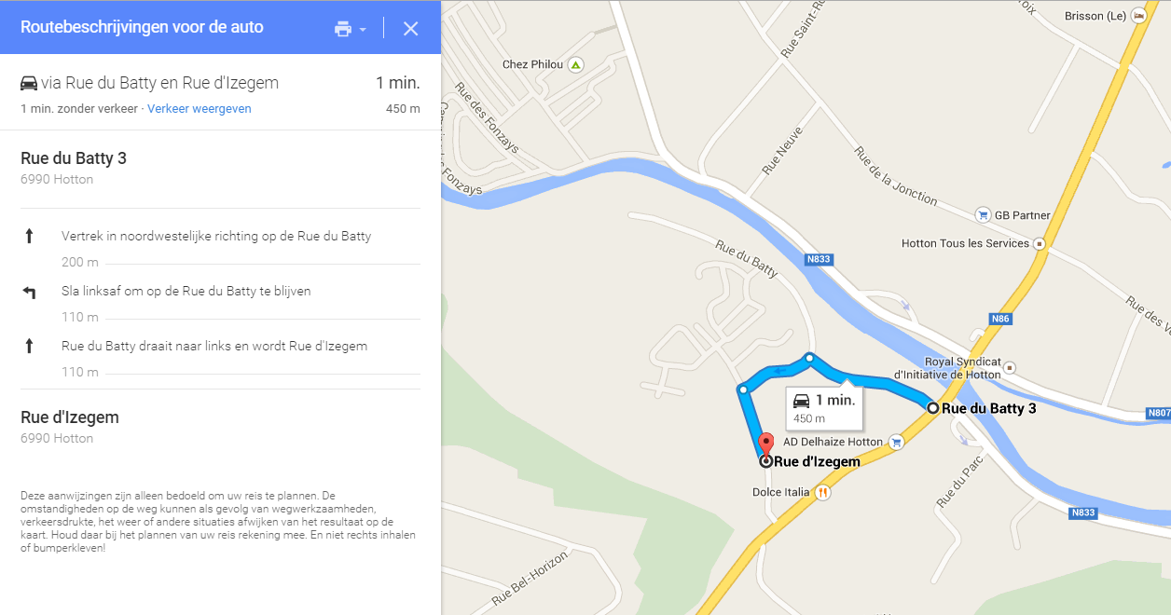
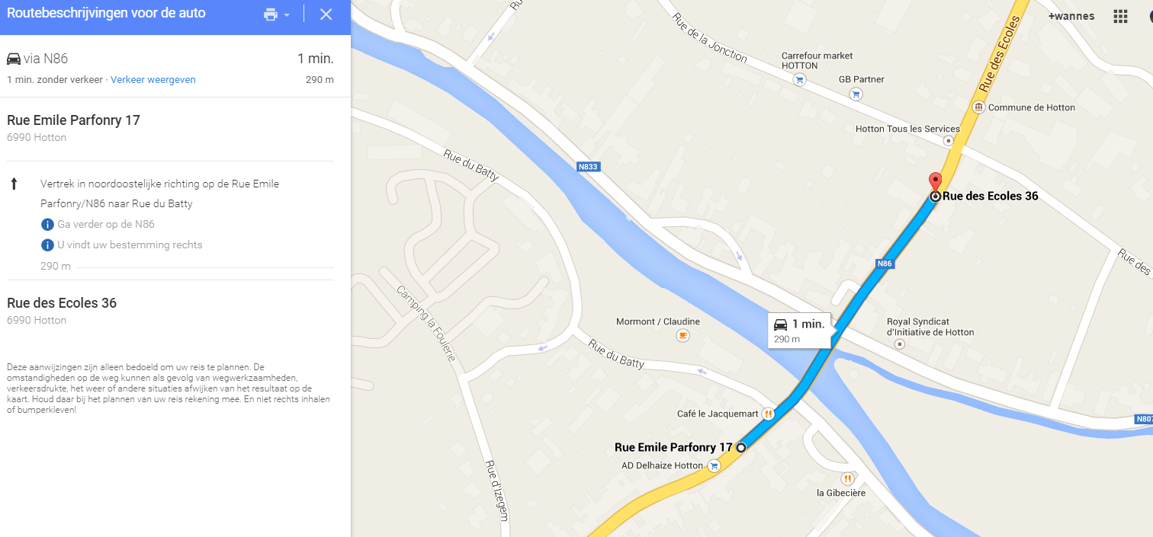
dr. Chaplier
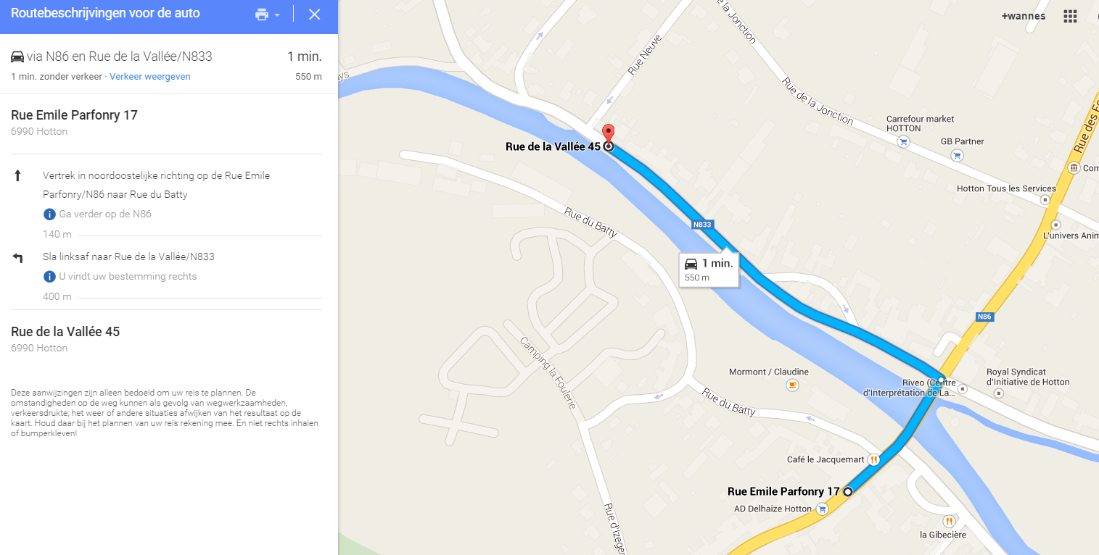
Dr.Demaesschalck
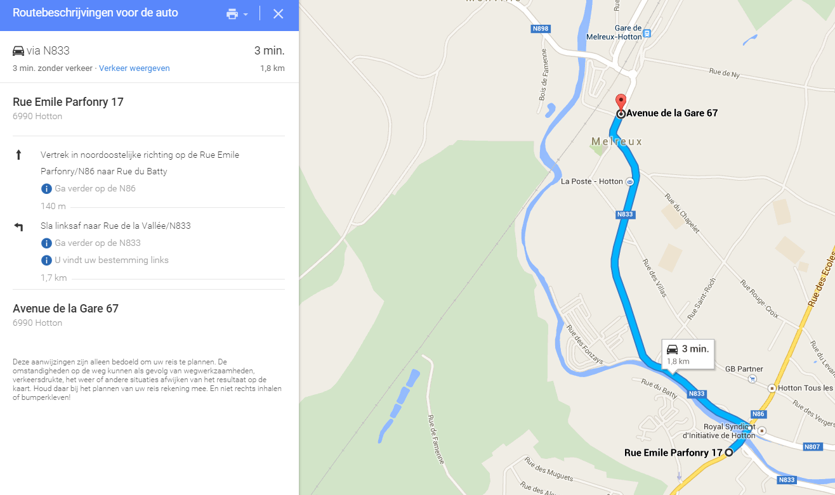
Dr. torbyns

Ziekenhuis
Het dichtstbij ziekenhuis dat de goedkeuring van de dienst 100 verkregen heeft is:
PRINCESSE PAOLA ziekenhuis
Rue du Vivier, 21
B-6900 Marche-en-Famenne - (Aye)
Tel. : 084/ 219 111
Fax : 084/ 366 613

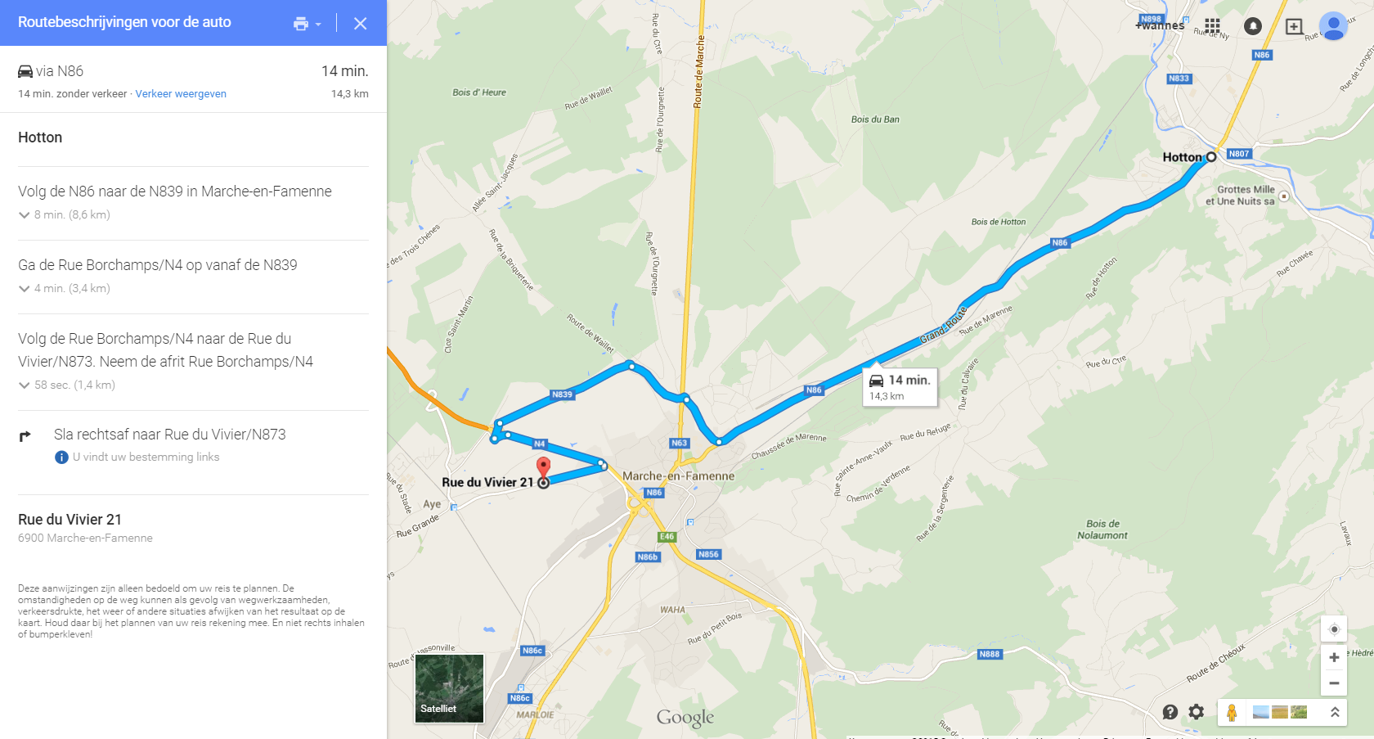
SPOEDGEVALLEN : 084/ 219 124
- MEDISCHE DIENSTEN :
Laboratorium | 084/ 219 142
Radiologie | 084/ 219 322
Kerngeneeskunde | 084/ 219 232
Operatiekwartier | 084/ 219 148
Hospitalisatie materniteit | 084/ 219 277
Hospitalisatie voor algemene chirurgie | 084/ 219 131
Hospitalisatie orthopedische chirurgie | 084/ 219 173
Hospitalisatie geriatrie | 084/ 219 331
Hospitalisatie pediatrie-cardiologie | 084/ 219 355
Dagziekenhuis | 084/ 219 240
Intensieve zorgen | 084/ 219 342
Dialyse | 084/ 219 272

- RAADPLEGINGEN :
Raadplegingen inwendige ziekten/hart | 084/ 219 228
Raadpleging voor pneumologie | 084/ 219 171
Andere raadplegingen | 084/ 219 123

Polus / Richard
Rue de la Scierie 10 6990 Hotton
084 46 70 50
Tandarts
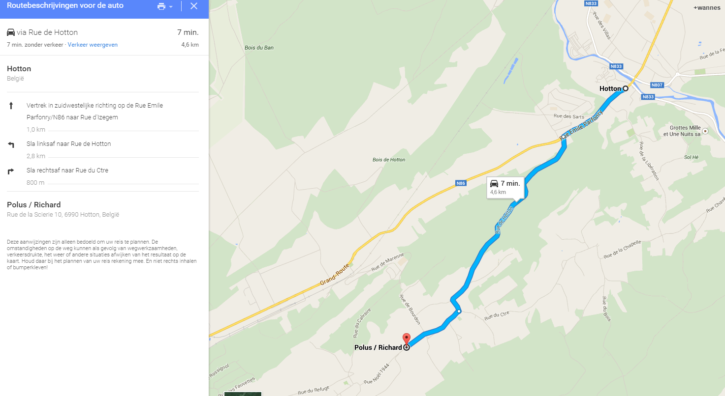
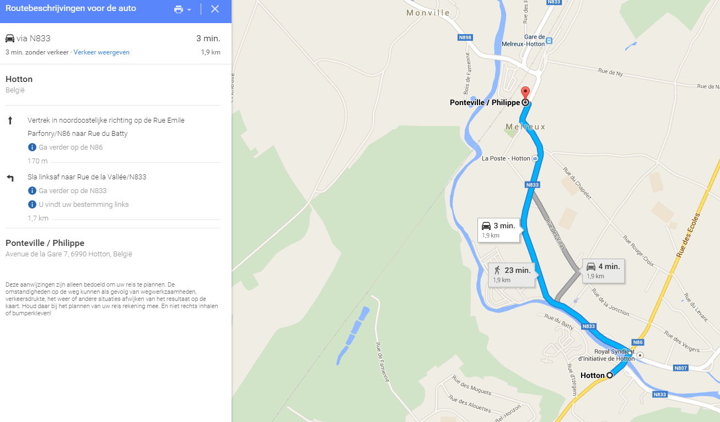
Ponteville / Philippe
Avenue de la Gare 7 6990 Hotton
084 46 69 69
Tandarts

Aphotekers
Avenue de la Gare 100
Hotton
084 46 62 18
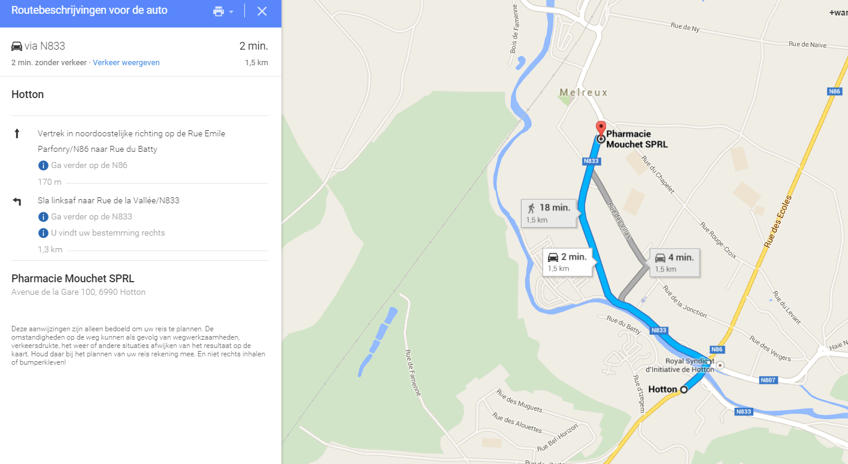

Rue Emile Parfonry 28
Hotton
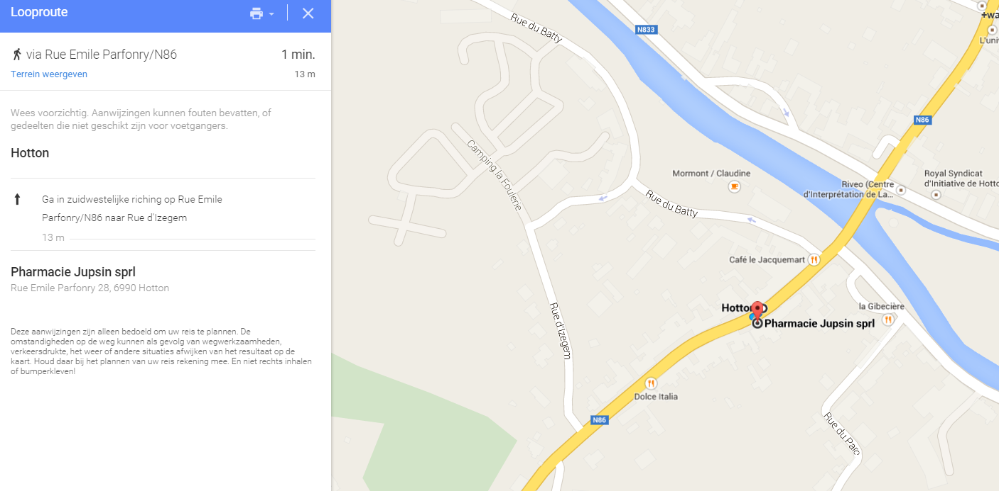
084 46 62 63

Huurcontract
TBA…. Groep

Kampregistratie
Registreren wanneer het juiste adres er is

Speelzones, water en vuur

We hebben een mooi terrein. Hier maken wij met de leden afspraken tot waar ze mogen gaan. (normaal tot omheining). Er is ook een bos vlakbij en hier zullen we vaak spelen (altijd onder begeleiding).

We nemen bidons mee op kamp zodat er altijd water zal zijn.
Om ons te verfrissen hebben we vlakbij de Ourthe waar we in kunnen pootje baden.

Er mag een vuurkring gemaakt worden. Wij maken duidelijke afspraken dat ze daar ALTIJD op een veilige afstand van blijven. Minimale afstand is de afstand van het gootje dat gemaakt wordt. Als het vuur aan is zal de minimale afstand vergroot worden.

Kampprijs
Het Bedrag voor het kamp zal 100euro bedragen, Mits genoeg overschot Word er een deel terug gestort maar 100 euro is ongeveer de standaard prijs bij onze jonggiver tak. wordt hier misschien nog een deel van teruggestort? 100 euro is vrij veel denk ik? ik zou het er gewoon bijtypen dan kan de DC daar al geen commentaar op geven ;)

Afspraken
  - Afspraken tussen Leiding en leden
- De leidingstenten en de fourage zijn verboden terrein
- Niet van het terrein gaan zonder leiding
- Geen drugs, alcohol of seks op kamp
- Betrapt worden met één van de vorige is onmiddellijk naar huis
- Stil zijn als de leiding praat
- Tijdens het eten blijft iedereen zitten, de aangewezen personen wassen af
- De eerste portie eet je zo goed mogelijk op, wanneer je een tweede portie neemt, dan eet je deze volledig op!
- Tanden poets je ’s morgens en ’s avonds
- Pillamp ’s nachts aan is pillamp afgeven, Behalve Als dit is om naar de wc te gaan of iets anders Buiten de tent.
- In de tent doen we de schoenen uit
- GSM’s: afgeven bij vertrek. Er worden gsm’s terug meegegeven op tweedaagse. Er wordt NIET naar de ouders, vrienden, familie,… gebeld.
- Bij het fluitsignaal komt iedereen onmiddellijk naar de leiding
- Er zullen geen vaste dagelijkse wasmomenten zijn, maar we zien toe op de hygiëne van de kinderen, we zullen minstens 1 keer op het kamp een algemene wasbeurt doen.
- Er mag geld mee op kamp, maar niet te veel (max €10)
- Tent wordt minimaal één keer geïnspecteerd. Alle rommel = buiten

  - Afspraken op tweedaagse
- Op tweedaagse sturen de leden een SMS naar de leiding waarin het probleem wordt uitgelegd. Indien dit ernstig genoeg is zal de leiding terugbellen
- Snoep mag gekocht worden op tweedaagse, geen massa’s! Wanneer we dit zien wordt dit afgegeven
- Snoep = delen
- Beperkt geld meenemen
- ’s avonds niet stil of kattenkwaad = grabbelpot
  - Afspraken tussen leiding onderling
- Drinkpauzes niet te lang
- Niet te veel hangen (in de stoeltjes) op dode momenten (bv 5minuten pauze)
- Besprekingen tussen leiding uit het zicht van de leden
- Enkel eigen leden straffen, tot orde roepen van andere leden mag wel.
- Duidelijke afspraken materiaalgebruik. Alles terug op zijn plaats.

- ’s Avonds nadat de leden slapen even de dag overlopen (kleine evaluatie)
- Eerst kamp, dan chillen
- Alcohol drinken gebeurt pas nadat de leden zijn gaan slapen
- Er is elke dag een andere verantwoordelijke, deze persoon is tevens de EHBO-verantwoordelijke die dag (bij de jogi’ leiding)
  - Afspraken met fouriers
- Drinken vanaf 16u of wanneer ze van het terrein zijn (dan geldt de regel na 12u)
- (fris)drank steeds buiten het zicht van de leden houden
- Eerst taken, dan chillen

Planning

1. Kampschema
Dagen | Voormiddag | Namiddag | vieruurtje | Namiddag | Avond
Zaterdag 1  04 – 07 | leden worden met de auto gebracht | Aankomst + Opbouw |  | Opbouw | Spel
Zondag 2  05 – 07 | Opbouw | Opbouw |  | Spel | Spel
Maandag3  06 – 07 | Spel | Spel |  | Spel | Spel
Dinsdag 4  07-07 | Spel | Spel |  | Zelf koken | Zelf koken
Woensdag5  08 – 07 | Tweedaagse | Tweedaagse |  | Tweedaagse | Tweedaagse
Donderdag6  09 – 07 | Tweedaagse | Tweedaagse |  | Tweedaagse | Tweedaagse
Vrijdag7  10 – 07 | Relaxdag | Relaxdag |  | Relaxdag | Relaxdag
Zaterdag8  11- 07 | Totemisatie | Totemisatie |  | Totemisatie | Totemisatie
Zondag9  12 – 07 | Leidingswissel | Leidingswissel |  | Leidingswissel | Leidingswissel
Maandag10  13 – 07 | Groepsdag | Groepsdag |  | Groepsdag | Groepsdag
Dinsdag11  14 – 07 | Spel | Spel |  | Afbraak | Bonten avond
Woensdag12  15 - 07 | Afbraak | Afbraak |  | Naar huis

2. Dagindeling
08.00u: Leiding en fouriers staan op
08.30u: Leden worden wakker gemaakt
09.00u: ontbijt + afwas
10.00u: Ochtendactiviteit
12.30u: Middageten + afwas + platte rust
14.00u: Start middagactiviteit deel 1
16.00u: vieruurtje
16.30u: middagactiviteit deel 2
18.30u: avondeten + taken
20.00u: start avondactiviteit
22.00u: naar bed en tanden poetsen
22.30u: iedereen stil!

3. Voorkamp
01 juli 2015
- Aankomen
- Omgeving verkennen, kijken naar ligging terrein. Zoeken naar een geschikt bos voor de bosspellen. Het dorp verkennen voor een mogelijk dorpsspel. De mogelijke zwemplaatsen bepalen.
- Tenten opzetten, leidingstent, fourage, en dergelijke.
- Beetje voorbereiden, ligging voor de tenten van de leden bepalen. Start bouw Shelter met heel de leidingsploeg.
02 juli 2015
Extra omgeving verkennen. De shelter verder afwerken.
Eventuele dingen die nog geknutseld moeten worden knutselen en een eventuele back-up slaapplaats zoeken voor de leden op 2daagse
03 juli 2015
- Totemisatie voorbereiden, nadenken over de eigenschappen van de leden die getotemd worden (2de jaars+3de jaars die nog niet getotemd zijn) + mogelijke dieren uitzoeken. Eens nakijken over mogelijke opdrachten.
- Bespreken hoe we de patrouilles gaan verdelen.

4. Kamp
Dag 1 - 04 juli 2015
D.V. Wannes
Vertrek :

Opbouw: tijdsduur 2 tot 3 uur na aankomst op terrein.

- Gsm afgeven(die krijgen ze aan het einde van het kamp terug)
- Tenten opzetten
- Slaapplaatsen verdelen in de tenten + patrouille verdeling bekendmaken
- Verkennen van terrein (enkel waar ze mogen komen zonder leiding)

Avond spel:

Deze avond gaan we de leden informeren over de regels over hout halen, wat mag en wat niet mag, waar ze wel of niet mogen komen en tandenpoetsen enz. (= de algemene regels die in het begin van de kampboek staan)

We spreken met de leden af om een 3tal straffen op papiertjes te zetten en die in een pot te gooien. Als iedereen dit heeft gedaan trekken we een aantal spelletjes er uit. De straffen moeten aan de normen van de leiding voldoen. Zijn ze goed, dan mogen ze in de grabbelpot. Wanneer er leden zijn die zich niet aan de afgesproken regels houden, moeten ze een straf trekken.

De rest van de avond gaan we gezellige spelletjes met onze leden doen zoals:

Handje klap, dit gaat als volgt: Je legt de linker hand over de rechter hand van je buur, er begint iemand met zijn hand omhoog te tillen en als volgt op de grond een klap te geven hier bij moet de persoon er naast zijn hand opheffen en het zelfde doen. Als er iemand twee maal klapt is de persoon die zijn hand in de verkeerde richting op heft zijn ene hand gedurende de verloop van het spel kwijt. ( Dit spel is gemakkelijker uit te leggen al doende in plaats van uit te schrijven.)

Ontrouwe echtgenoot, dit gaat als volgt: Er leggen leden zich in een cirkel plat op de grond. Er komen op alle leden nog is leden te zitten buiten op twee leden. De leden die alleen liggen mogen knipogen naar de onderste leden. Het lid waar naar geknipoogd werd moet zich van de andere die op hem zit zien te bevrijden, maar als er iemand voor je op de ander kan zitten moet je wisselen. ( Ook dit spel is gemakkelijker uit te leggen door het spel te testen.)

Als er nog tijd over is kunnen we nog een spelleke kiekeboe spelen. (er wordt een persoon uitgekozen deze persoon telt 20 tot 1 en moet zijn ogen dicht doen. De rest moet de persoon die telt tikken en zich gaan verstoppen. Als de teller 1 heeft bereikt is het de bedoeling dat hij/zij de anderen zoekt en mag hierbij max 3 stappen. Als de teller klaar is met zoeken begint hij te tellen vanaf 19 nadat hij/zij kiekeboe heeft geroepen, de volgende ronde vanaf 18, … Als de teller iemand vindt moet hij/zij de naam van de gevonden persoon zeggen. Diegenen die zich verstoppen moeten de teller terug tikken telkens er kiekeboe wordt geroepen.)

Dag 2 - 05 juli 2015
D.V. Emanuel
Voormiddag: Opbouw + spelletjes
Resterende opbouw voltooien, hudo als deze nog niet gedaan is.
Of deze nog niet af is anders zullen we al zeker zien dat er greppeltjes gegraven worden rond de tenten (Beter te vroeg dan te laat) en erna zullen we als de tijd het toelaat nog enkele spelletjes spelen.
Spel: Als De tijd het toelaat gaan we nog enkele kleine spelletjes spelen deze spelletje zullen spelletjes zijn zoals ahoy , ninja, handje-klap, dikke-Berta
Ahoy: De leden moeten zich per twee zetten er word gezegd dat ze een beetje moeten zien dat ze de andere kunnen dragen we moeten allemaal in een grote cirkel gaan staan en als op elkaars rug gaan zitten als de leiding fluit spring je van je teamgenoot zijn rug en kruip je door zijn benen je loopt rond de cirkel (met de klok mee) en als je aankomt bij je teamgenoot spring je op zijn rug en roep je heel luit AHOY de groep die laatste is valt af en moet aan de kant gaan zitten
Ninja: Hier moeten de leden allemaal dicht bij elkaar gaan staan en als de lijding het zegt allemaal in een vloeiende beweging naar achteren springen en in een ninja houding gaan staan de leider duit een persoon aan die mag beginnen deze persoon moet proberen in een vloeiende beweging op iemand anders zijn hand te slagen als dit lukt is de persoon waarvan op het hand geslagen is dood en moet deze aan de kant gaan zitten als het hand niet word geraakt moet de persoon blijven staan hoe hij ge eindigt is en is het aan de volgende ( er word met de klok mee de cirkel rond gegaan)
Handje-klap: Men gaat in een cirkel liggen met je rechterarm over de linker arm van de persoon rechts van je met als effect dat iedereen een arm over en een arm onder die van een andere persoon heeft liggen de leider duid iemand aan om te beginnen en deze mag een keer op de grond slagen met zijn hand (er word nu nog met de klok mee gespeeld) dan moet de persoon van wie het hand volgende in lijn is ook eenmaal kloppen hij heefd ook de optie om tweemaal te slagen dit heeft als effect dat we van richting veranderen als je je hand beweegt wanneer het niet je beurt is ben je er aan met het hand dat je hebt bewogen.
Dikke-Berta: er word een persoon aangewezen of eventuele vrijwilliger om in het midden te gaan staan deze moet roepen “wie is er bang van de dikke Berta” vervolgens lopen alle anderen over naar de andere kant van het aangeduide veld de persoon in het midden “de dikke Berta” moet proberen een persoon op te pakken als dit lukt moet deze persoon mee in het midden komen staan en proberen mee iedereen op te pakken als de laatste overblijver wint het spel.

Namiddag 1: Weerwolven
Na al het harde werken voor de opbouw van het kampterrein gaan we een rustig spel spelen voordat we gaan eten. We zullen het spel weerwolven spelen. Het aantal spellen zal afhankelijk zijn van hoeveel tijd er nog over is tot aan het middagmaal. Een van de leiders zal het verhaal vertellen de andere leiders doen zelf mee met het spel. In de 2de ronde zal iemand anders het verhaal vertellen.
Tijdsinschatting: 20 tot 40 minuten
Materiaallijst:
kaartjes met alle figuren erop (heks, cupido, weerwolf, burger, ….)

Namiddag 2: paintball
2-4 ploegen van evenveel spelers nemen het tegen elkaar op. We verdelen de leden per tent.
Elke ploeg heeft een president, deze moet door de andere spelers geëscorteerd worden tot een afgesproken plek (de paal op de berg), daar hangt een vlag die alleen de president kan nemen.
Iedereen krijgt een klakkebuis, wc papier en verf. .
De bedoeling is dat de president zo weinig mogelijk geraakt wordt en dat de vlag in het kamp geraakt. Telkens dat er iemand wordt geraakt gaat die terug naar het kamp om dan opnieuw te vertrekken, ook de president. Wanneer de president geraakt wordt met de vlag in zijn handen, moet de vlag terug naar het midden.
Er kan achteraf nog een ‘iedereen tegen iedereen’ partijtje gespeeld worden.

Alternatief paintbal spel 1: De junglepuzzel
De leiding hangt van iedereen een foto op in het bos. De leden blijven geblinddoekt staan op hun plek.
Daarna krijgen alle leden een naam en die persoon moeten ze proberen te raken. Dit mogen ze pas doen als ze de foto van die persoon eerst kunnen bemachtigen.
Als ze de foto eenmaal hebben mogen ze de persoon zoeken en daarop schieten. De gezochte kan zich beschermen door de andere eerst te raken. Als die geraakt wordt dan moet die 1 minuut blijven staan.

Alternatief paintbal spel 2: De panter
Enkelen worden gekozen als de panter. In onze jungle wonen ook nog mensen. De bedoeling is dat de mensen zo snel mogelijk de panters dood schieten door hun klakkebuis.
Als de panters geraakt zijn komen ze naar de verzamelplek.
Dit spel kan meerdere keren gespeeld worden met telkens verschillende panters.
Tijdsinschatting: 2 uur
Materiaallijst:
- Klakkebuizen: voor iedereen één
- 2-4 verschillende kleuren verf
- wc-papier
- eventueel bakjes water
- spuitjes voor verf
- Vlag
- Van elk lid een foto

Avondspel: Time’s up
We zullen is echt aan kamp beginnen met onze jongivertjes, dit is de eerste avond met een kampvuur en dat zullen we niet voorbij laten gaan. Na het avond eten moeten de leden hun opgegeven taken doen, ze krijgen als deze gedaan zijn de opdracht zich warm aan te gaan kleden en als dit gebeurt is mogen ze naar het kampvuur komen, als ze er allemaal zijn zal Wannes het spel uitleggen.
We zullen Time’s up spelen.
Het spel bestaat uit 3 rondes : beschrijven, uitbeelden, beschrijven met maar één woord
Eerst moet iedereen 3 dingen (voorwerpen, dieren of persoonen) op een papiertje schrijven en dan in een beker steken. Vervolgens wordt de groep in 2 teams verdeeld waarin ze gaan spelen voor een aantal bonnetjes die ze krijgen als ze winnen.
Dan begint het spel. Een team mag beginnen, ze moeten een persoon naar voren sturen om een kaartje te pakken en dit te beschrijven. Als deze persoon zijn ploeg het raad (wat er op het kaartje staat) mag hij het volgende kaartje pakken. De persoon krijgt 2 minuten de tijd om zoveel mogelijk kaartjes te voltooien. Als de 2 minuten om zijn is het aan het andere team, dit tot alle kaartjes op zijn . Op dit moment worden alle kaartjes geteld en de punten per team opgeschreven . Ronde 2 moeten ze hetzelfde doen als ervoor alleen nu niet beschrijven maar uitbeelden (zonder geluid) . Ronde 3 is hetzelfde als ronde 1 maar dan moeten ze het beschrijven met behulp van één woord.
Tijdsinschatting: 1:30 uur

Materiaallijst:
- Pot
- Papier
- pennen

  - Dag 3 - 06 juli 2015
D.V. Tom
Voormiddag:

Vandaag is het de 3de dag maar die jongivers kunnen er een stal van maken dus om te beginnen na het ontbijt en de taken mogen ze hun tent een beetje gaan opruimen. Erna gaan we voetbal goals maken en een potje voetballen, als het leuk blijft blijven we het doen anders gaan we ook nog wat frisbeeën en/of base-bal spelen. De ploegen zullen verdeeld worden door middel van nummeren als deze ploegen niet eerlijk zijn zal er in de loop van het spel verandering in de teams worden gebracht.

Namiddag 1+ 2: The drugs from Las Vegas
Na het middag eten en taken beginnen aan het heuse spel The drugs from Las Vegas
Het spel gaat als volgt :
Er is een persoon die drugs verkoopt en er zijn 2 personen die opdrachten geven voor geld te verdienen en 1 persoon die politie is en al de drugs kan afnemen als hij/zij het desbetreffende lid tikt (we trommelen een fourier of kapoenen leiding die er dan al zijn op om ons mee te helpen en een van de vorige functies te doen). Er zullen een aantal verschillende soorten drugs zijn. Deze zullen gerepresenteerd worden door bloem, suiker, groen mdf zaagsel, proefbuisje met water en kleurstof. Ze kunnen deze voor verschillende prijzen kopen bij de dealer. Ze kunnen aan geld graken door opdrachtjes te doen (vb: maak een piramide van 3 verdiepen (als er veel personen zijn) , zoek 5 verschillende bladeren (dode), zing het beloftelied, zing het avondlied, blijf 5 minuten op 1 been staan, doe een rondje al koprollend rond de dealer, noem de 3 totems van de leiding,………..
Als het 4 uurtje is hebben ze een half uurtje pauze, erna gaan we verder met het spel. Ze moeten nu een manier zoeken om de drugs die ze hebben over de grens te laten smokkelen. Dit kan natuurlijk ook niet zomaar, de functies van de leiding veranderen naarmate dat de dealer nu de smokkelaar is en de politie ook een smokkelaar is. Maar deze zijn echter niet goedkoop en als je ze niet genoeg betaald zijn ze gewoon met alles ervandoor. Dit zal duidelijk gemaakt worden aan de leden en dan is hun taak de dealer in te halen en te tikken voor hun drugs terug te krijgen of een betere deal voor te stellen. Als de tijd om is worden de drugs van Mexico geteld en deze tellen voor een half punt en dan worden de Las Vegas drugs geteld dezen zijn een heel punt of meer gelang de soort drug.
De drie leden die de meesten punten hebben krijgen bonnetjes 6 voor de winnaar 4 voor nr2 en 2 voor nr3.
Matriaallijst:
- Valse drugs (zie bovenaan in spel )
- Extra persoon (leider welpen,kapoenen of fourier)
- Vals geld
- Bonnetjes

Avond: Bosspel
We verdelen de jonggivers in 2 gelijke groepen. We geven elke groep een kookpot of pan mee. De bedoeling is dat beide groepen deze voorwerpen verstoppen in het bos. De voorwerpen moeten zich in de lucht bevinden en mogen niet verstopt worden op de bosgrond. Wanneer beide groepen klaar zijn zal de leiding die meegaat met elke groep het startsignaal geven met behulp van een fluitsignaal. Als de start is gegeven moeten de 2 groepen het voorwerp van de andere groep zoeken. Als ze het voorwerp hebben gevonden moeten ze zo veel mogelijk lawaai maken. Elke speler kan iemand van de andere groep tikken. Als je getikt wordt doe je schaar steen papier of hanengevecht/krokodillen gevecht als je verliest ga je terug naar je kamp en tel je tot 10. Daarna mag je terug meedoen. De groep die als eerste lawaai kan maken met het voorwerp van het vijandelijke team wint.
Tijdsinschatting: 45 tot 90 minuten
Materiaallijst:
- 2 voorwerpen (kookpot, deksel, pan, …)
- fluitjes voor het fluitsignaal.

  - Dag 4 - 07 juli 2015
D.V. Wannes
Voormiddag: gokspelen
Bij deze gaan de leden op verkenning tussen de verschillende gokspelen. We onderscheiden 3 categorieën. De klassieke kaartspelen, de dobbelspelen en de wedstrijdspelen. We maken 3 posten over het terrein. Er zal bij elke post 1 leider aanwezig zijn die het desbetreffende spel zal uitleggen.
De leden mogen kiezen uit de 3 verschillende posten. Bij elk van deze posten zullen ze een spel spelen of een uitdaging aangaan. Afhankelijk hoe goed ze het spel spelen kunnen ze geld verdienen (dat men doorheen het kamp kan inwisselen voor jetons) . Het is de bedoeling dat men per ronde geld inzet. Dit geld kan men verliezen of met winst terugverdienen. Elk lid moet 2 keer bij elke post zijn langs geweest. In welke volgorde men dit doet kan het desbetreffende lid zelf kiezen.
Keuze van de spellen
Kaartspelen: 21-en, hartenjagen, liegen, hoger/lager
Hartenjagen: spel dat per 4 gespeeld wordt, we verdelen 1 boek kaarten over de 4 spelers. Diegene met de klaver 2 mag beginnen en moet deze kaart neerleggen. De bedoeling is dat men een kaart legt met eenzelfde symbool tenzij men geen kaart met dat symbool in zijn/haar hand heeft. Als elke persoon 1 kaart heeft gelegd dan wint de hoogste kaart van dezelfde reeks. De harten mogen pas gelegd worden als men geen kaart meer heeft met het symbool dat gelegd is. Het is de bedoeling dat men zo weinig mogelijk harten verzameld.
Hoger/lager: men moet raden of de volgende kaart van de boek hoger of lager is dan de getrokken kaart. als deze juist geraden mag de persoon nog eens raden. Indien fout is het aan de volgende. Diegene met de meeste kaarten wint het spel. Men speelt dit met 1 of 2 boeken.
21-en: een deler deelt 2 kaarten per persoon, hij moet deze delen met de cijfers/beeldjes naar beneden zodat de andere spelers de waarde niet kunnen achterhalen. Dan vraagt hij aan de eerste speler of hij/zij nog een kaart nodig heeft. Diegene die aan de beurt is moet proberen 21 te halen. Als de speler stop zegt dan is het aan de volgende speler. Als iedereen aan de beurt is geweest dan worden de kaarten opengelegd. Diegene die het dichtste in de buurt van 21 komt, zonder er over te gaan, wint.

Dobbelspelen: Dobbelen en een bepaald getal gooien, yathzee, dobbelstenen stapelen op een lepel terwijl je de lepel vasthoudt met 2 vingers (Lepel vasthouden met je rechterhand, stapelen met je linkerhand.)
Wedstrijdspelen: Om ter snelste lopen, kogelstoten met een bal, hanengevecht, krokodillen gevecht, armworstelen, dassengevecht, om ter meeste pompen.
Tijdsinschatting: (15 tot 20 min per ronde) 2 uur

- Materiaallijst:
- meerdere boeken kaarten 2 tot 4 boeken kaarten zijn voldoende.
- Dobbelstenen minimum 6
- Een lepel
- Meerdere ballen
- Geld.
Namiddag1: competitie spelen
We gaan enkele competitie spellen spelen, we spelen voetbal maar we binden 2 personen vast aan elkaar zodat men samen kan spelen. Dit doen we met behulp van fietsbanden zodat de veiligheid gegarandeerd blijft. We verdelen de leden in 4 ploegen. Deze 4 ploegen zullen allemaal tegen elkaar spelen dit doen we doordat we 4 plaatsen hebben waar men een bal tussen 2 voorwerpen door moet sjotten. Het team dat de meeste goals scoort wint. De speler van elke ploeg zal jetons verdienen op het einde van het spel, diegene die bij de winnaarsploeg zit krijgt er meer dan diegene die bij de verliezers zit. We zullen 2 spellen spelen, bij het 2de spel herverdelen we de ploegen.
Tijdsinschatting: (1 spel 20 tot 30 minuten) 60min
Na het voetballen, gaan we dikke pik of dikke berta spelen
We zullen de groepen verdelen per tent, Als de ploegen ongelijk verdeeld zijn zal de leiding de ploegen herverdelen door elke persoon een nummer te geven (1of2)
Voetballen: men verdeelt de leden in 2 groepen. De groepen moeten een bal tussen de goal van de andere ploeg spelen. Telkens de bal door de goal gaat verdient men een punt.
dikke berta
We kiezen een vrijwilliger, deze persoon staat in het midden.
De andere leden moeten een gedeelte van het veld overlopen. Diegene die in het midden staat moet de andere spelers proberen op te tillen. Als men is opgetild moet hij/zij meehelpen andere spelers op te tillen. De laatste overblijvende speler wint.
Dikke pik
De winnaar van dikke berta moet in het midden gaan staan met de benen open. De anderen moeten een deel van het veld overlopen, men moet onder de benen van de speler die in het midden staat. De laatste die de overkant bereikt moet achter de speler die in het midden staat gaan staan. De laatste die overblijft wint.

Tijdsinschatting: 20 min
Nadat iedereen een beetje moe is zullen we een iets rustiger spel spelen. 1,2,3 piano, schipper mag ik overvaren, dode vis.
1,2,3 piano: we kiezen iemand uit de groep. Deze staat aan 1 kant van het veld en kijkt naar de kant waar geen spelers staan, deze speler moet 1,2,3 piano zeggen en zich omdraaien. De rest moet zo snel mogelijk oversteken. Als de teller zich heeft omgedraaid moet de rest stoppen met bewegen. Als de teller iemand ziet bewegen dan mag hij/zij de speler terugsturen naar de beginpositie.
Schipper mag ik over varen: Er word een persoon aangeduid om in het midden te gaan staan als deze persoon klaar staat moeten de andere zingen “schipper mag ik over varen ja of ne …” als dit gedaan is moet de persoon in het midden iets zeggen zoals iedereen met een gele T-shirt mogen niet over. Dan kunnen alle mensen die geen gele T-shirt aanhebben over de personen met een gele T-shirt moeten proberen over te raken zonder getikt te worden door de persoon in het midden (er mag niemand dat kleding stuk uit doen tijdens de opdracht zoals als er een trui word gezecht mag deeze persoon de trui uit doen na hij is over gelopen of getikt is)
Dode vis: Dit is eerder een rustig spel (heel rustig) de leden moeten allemaal zo gemakkelijk mogelijk gaan zitten/liggen en vanaf iedereen goed ligt zo stil mogelijk blijven liggen de leiding moet proberen zien wie er beweegt als de leiding een persoon ziet bewegen is deze er aan de persoon die het langste stil kan blijven liggen wint het spelletje.
Tijdsinschatting: 40 min
Totaaltijd: 2 uur
Materiaallijst: een bal, 8 voorwerpen om goals te kunnen maken.

Namiddag 2 en avond: Zelf koken pita

We laten ze een bbq sjorren (een tafel met grond en stenen en een rooster) en hout zoeken. Het vuur moeten ze met een magnesiumstick aansteken. Dan laten we ze in een braadslee gehakt bakken en groentjes wassen/snijden. Ondertussen kunnen er een aantal broodjes snijden en de tafel dekken. Na het eten moeten ze de afwas doen en het tafel vuur afbreken.
Als alles afgebroken is zullen we een evaluatiemoment voorzien. We gaan in een cirkel zitten waar we niet gestoord worden door andere groepen. We stellen een paar algemene vragen zoals:
Wat vinden jullie er tot nu toe van? Wat kunnen we beter doen? Zijn er problemen? Vervolgens gaan we dieper op deze vragen in en daarna laten we de leden een voor een aan het woord. Iedereen zwijgt als er iemand aan de beurt is. De grootste problemen zullen we achteraf bespreken om zo het aangenamer te maken voor iedereen. Op het einde zullen we nog gezellig bij het kampvuur zitten en maken wat marshmellows klaar.

Materiaallijst:
- gehakt voor 24 man
- boter
- groenten
- braadslee
- 20 a 30 één-meter balkjes
- Schop
- spatel
- magnesium stick
- mes
- broodjes
- snijplanken
- marshmellows
Tijdsinschatting: 4uur

  - Dag 5 - 08 juli 2015
D.V. Emanuel
Tweedaagse: Dag-1
We maken de leden s’morgens wakker en zeggen ze dat ze op 2daagse gaan vertrekken dus dat ze hun trekrugzak moeten pakken en inladen wat nodig is zoals slaapzak matje tandenpoets grief extra sokken /ondergoed,… als dit gedaan is mogen ze met hun rugzak naar de shelter komen en ontbijten. Vervolgens geven we hen de kaart en kompas en de naam van het eerste dorpje waar ze heen moeten. Beide groepen moeten eerst naar Hotton.
Vandaar gaat groep 1 naar Ny
Van Ny gaan ze naar Oppagne
Van Oppagne gaan ze naar Heyd
Van Heyd gaan ze naar Barvaux
Geschatte km Dag 1 Groep 1 = 24.3 KM
Hier komen de 2 groepen samen en wordt er een slaapplaats gezocht

Groep2 gaat van Hotton naar Froville
Van Frovnille naar Deulin
Van Deulin naar Grandham
Van Grandham naar Petit han
Van Petit han naar Septon
Van Septon naar Durbuy
Van Durbuy naar Barvaux
Geschatte km Dag 1 Groep 2 22.3 KM
Hier komen de 2 groepen samen en word er een slaapplaats gezocht

De leiding zal meestappen met een rugzak die dezelfde vereisten heeft als de leden. We stappen mee tot het einde en we blijven neutraal wat betreft kaartlezen, eventuele vragen van de leden. Leiding zal enkel ingrijpen in nood of bij gevaarlijk gedrag.
Op voorkamp zullen we al enkele slaapplaatsen proberen te regelen. Als we nog niets hebben geregeld met de plaatselijke bevolking kan de 3de leider die nog altijd tijdens de 1ste dag van 2 daagse gaan regelen. De 3de leider zal immers de brieven bij de volgende post plaatsen en moet sowieso voorbij het dorp waar de leden hun slaapplaats moeten zoeken.
De foeriers zullen eten komen brengen naar de slaapplaats en de nodige bleinen verzorgen. Voor de rest van de avond houden we het rustig door enkele kleine spelletjes te spelen zoals ghost, Weerwolven van Wakkerdam, moordenaartje, … De leiding blijft bij de leden slapen. Wanneer de leden zich niet rustig kunnen houden, zullen ze vroeger in bed gestopt worden.

Dag 6 - 09 juli 2015
D.V. Tom
Tweedaagse: Dag-2
Vandaag gaat groep 1 van Barvaux naar Durbuy gaan
Van Durbuy naar Septon
Van Septon naar de Petit Han
Van Petit Han naar Grandhan
Van Grandhan naar Deulin
Van Deulin naar Fronville
Van Fronville naar Kampplaats
Geschatte Km Groep 1 Dag 2 = 22.3 KM

Groep 2 zal van Barvaux naar Heyd gaan
Van Heyd naar Oppagne
Van oppagne naar Ny
Van Ny naar Kampplaats
Geschatte km Groep 2 Dag 2 = 24.3 KM
Aankomst, eerste groep mag rusten totdat de andere groep arriveert. Daarna zullen we gaan eten. Na het eten een korte bespreking over 2daagse. Daarna gaan de leden slapen. Om ze zoveel mogelijk rust te gunnen na deze vermoeiende dagen.

Dag 7 - 10 juli 2015
D.V. Wannes
RELAX dag
Ochtend:
Vandaag is het een relaxdag, de leden mogen iets langer slapen en worden gewekt tegen 9:30 uur we zullen brunchen (ontbijten + middageten) en de leden mogen rusten tijdens een gezellig kaartspel.
Spellen:
- Liegen
- Presidenten
- Zwarte pieten
- Uitleggen
Namiddag1+2:
In de namiddag gaan we een beetje cultuur opsnuiven door de oevers van de Ourthe te verkennen die langs het kampterrein stroomt. Diegenen die een frisse duik willen wagen kunnen wat pootje baden en eventueel wat gaan zwemmen. We zullen ook warm water voorzien zodat iedereen zich kan gaan wassen. Men kan uiteraard ook van de zon genieten en gaan zonnen. Voor de actievere mensen zullen we enkele spellen voorzien.
Spellen:
- Tussen twee vuren
- Dokter knoop
- Appartementje
- Chinese voetbal

Tussen 2 vuren:
regels: twee ploegen hebben elk een kant van een bepaald terrein. Elke ploeg vaardigt 1 kapitein af. Deze moet achter de andere ploeg gaan staan. Er worden 1 of 2 ballen in het veld gegooid en de spelers moeten de spelers van het andere team proberen aan te gooien. Als er iemand is aangegooid krijgt deze persoon de bal en moet die bij zijn kapitein gaan staan. Als de persoon bij de kapitein iemand raakt mag hij terug het veld in. Als er nog maar 1 speler in een van de vakken staat mag de kapitein komen meedoen. De kapitein heeft 2 levens.

Dokter Knoop:
Er wordt een persoon weg gestuurd en dan moeten de anderen zichzelf in de knoop leggen aan elkaar en zo vast mogelijk liggen. Het doel van het spel is dat de “dokter” (de persoon die weg is gestuurd) deze uit elkaar moet halen.

Appartementje:
Er moet een persoon met gezicht naar beneden op de grond gaan liggen. Als dit gebeurt is wordt er iemand aangeduid die erop moet gaan liggen. De persoon die onderaan ligt moet raden wie het is. Als hij de foute naam zegt moet de persoon waarvan de naam gezegd werd er boven op gaan liggen. Dit gaat door tot de onderste persoon de juiste naam zegt. Dan moet de persoon die 2des lag onderaan gaan liggen.

Chinese voetbal:
Iedereen gaat in een cirkel staan met de benen open. Er wordt een bal in de cirkel gegooid en de leden moeten proberen met behulp van hun vuisten de bal door iemand anders zijn benen te slagen. Als de bal door je benen komt voor de eerste keer moet je 1 hand op je rug leggen, 2de keer moet je je omdraaien en met 2 handen, 3de keer moet je omgedraaid met 1 hand verder doen en de 4de keer ben je dood. Als er iemand dood gaat wordt de cirkel kleiner gemaakt.

Avond:
Omdat iedereen nogal moe is van 2 dagen stappen doen we het vanavond rustig aan. We doen eerst een evaluatiemomentje. Hoe pakken we dit aan ? We laten iedereen aan het woord bij een gezellig kampvuur. Als er nog tijd over is zullen we nog enkele kleine rustige woordspelletjes spelen.
Spellen:
  - Ik ga op reis en ik neem mee, Ik ga op reis, ….
  - Een zin doorfluisteren, de laatste van de cirkel moet de zin raden.
  - We beginnen met een dier, en de volgende moet een dierzoeken dat met de laatste letter van het vorige dier begint. Vb: aap, paard, das, slang, …

Als we nog een andere activiteit binnen ons budget vinden tijdens het voorkamp, dan zullen we de middag activiteit nog aanpassen, rekening houdend met de toestand van de voeten van onze leden natuurlijk.
Dag 8 - 11 juli 2015
D.V. Emanuel
Totememisatie:
Vandaag is een belangrijke dag voor onze 2de jaars en eventuele 3de jaars die nog geen totem hebben.
Deze worden vandaag getotemd en krijgen 3 verschillende opdrachten. Een ochtend/nacht opdracht, een individuele dag opdracht en een avondopdracht. Al deze opdrachten zijn aangepast aan de verschillende eigenschappen van de leden zelf. Het doel is dat ze deze succesvol zowel individueel als in groep voltooien.
Nadat de avondopdracht is voltooid zullen we via een ceremonie de totems geven (met een herinnering) die we hebben uitgekozen.
De leden die niet getotemd worden mogen wat langer slapen en overdag spelen we enkele kleine spelletjes. Kaartspelletjes, woordspelletjes en actievere spellen voor wie wilt. Alles een beetje op het gemakje.
Base ballen, voetballen, balletje gooien, frisbeeën.
De leden mogen niet communiceren met de getotemden. We sturen de 1ste jaars voor de ceremonie naar bed want deze mogen de ceremonie niet bijwonen.

Dag 9 - 12 juli 2015
D.V. Tom
Leidingswissel:
spel wordt voorbereid door de leiding die deze tak zal overnemen.
Deze dag moet van de DC's wel ingevuld worden. Kopieer een spel van vorig jaar eventueel, ook al ga je dit niet spelen.

Dag 10 - 13 juli 2015
D.V. Wannes
Groepsdag:
We gaan vandaag met alle groepen een spel spelen. Dit wordt voorbereid door de hiervoor aangewezen personen.
Hier moet ook nog meer staan. We gaan pleinspelen en dergelijke doen met de hele groep. We spelen de gekende spellen zoals Dikke Bertha, Kat en Muis, Vlaggenstok, Schipper mag ik overvaren.
Leg er zo een stuk of 5 uit.

Dag 11 - 14 juli 2015
D.V. Emanuel
Voormiddag: Stratego
Elk team heeft z'n eigen speelveld waar een vlag verstopt moet worden. Minimaal 1 en maximaal 2 meter boven de grond. Als vlag kun je een theedoek gebruiken. Doel van het spel is om de vlag van de tegenpartij te stelen en naar je eigen terrein te brengen. Er wordt niet om de vlag gevochten, de enige manier om de vlag terug te veroveren is via het tikken.
Elke speler krijgt willekeurig een kaartje van één van de spelleiding, op het kaartje staat de rang, zie hieronder. Als een speler een andere speler tikt, moeten ze beide elkaars rang laten zien. De hoogste en sterkste wint en krijgt het kaartje van de verliezer. Die moet dus weer terug naar z'n speelveld om bij de spelleiding een nieuw kaartje te halen. Bij gelijke rangen gebeurt er niets en kunnen ze weer verder op jacht. Ook wordt hierbij soms gekozen om de kaartjes om te ruilen en de spelers een nieuw kaartje te laten halen bij de spelleiding. Er zijn echter een paar uitzonderingen. Zo is er de bom, de bom kan alle andere "personen" verslaan, met uitzondering van de mineur. De mineur is in staat om de bom onschadelijk te maken en kan dus zijn kaartje afpakken. Ook de spion is een uitzondering, deze staat het laagste in de rangorde, en kan dus door iedereen getikt worden, behalve de maarschalk. De spion is instaat om de maarschalk uit te schakelen.
Verder vind u meer uitleg over de verschillende personages.

Dit zijn de individu’s:
-De maarschalk. Dit is je hoogste kaartje. Je kunt het maar op 3 manieren kwijtraken:
In een onderling duel met de maarschalk van de tegenstander, die daarbij ook zijn maarschalk verliest.
Als je aangevallen wordt door een spion. Let op, als je met je maarschalk de spion aanvalt, win je wel het gevecht.
Door op een bom te lopen

-De generaal, 2 kolonels, 3 majoors. Het hoogste kader uit je leger. Hiermee kun je de vitale doorgangen naar jouw vlag verdedigen. Een vijandelijke aanval zal vaak gericht zijn op het uitschakelen van een of meer van deze leiders.

- 4 kapiteins, 4 luitenanten, 4 sergeants. Het middenkader. Hiermee zullen vaak de eerste schermutselingen plaatsvinden. Wees zuinig op je kapiteins aangezien zij het hoogste middenkader zijn en toch in grote mate vertegenwoordigd zijn.

- 8 verkenners. Samen met de sergeanten het eerste kanonnenvoer. Maar let op! Vooral in het eindspel, zijn deze verkenners erg nuttig.

- 5 mineurs en 6 bommen. De mineurs zijn de enige kaartjes die een bom onschadelijk kunnen maken. De bommen kunnen niet tikken maar elk personage (behalve de mineur) dat ze aanvalt, verliest direct, terwijl de bom actief blijft. Als een mineur een bom aanvalt, dan wordt de bom verwijderd. De mineurs zijn dus erg belangrijk.

- 1 spion. Met dit personage kan de vijandelijke maarschalk worden verschalkt. Daarbij moet de aanval wel vanuit de spion worden gedaan, want de spion verliest namelijk van elk personage dat hem aanvalt. Heel erg kwetsbaar, maar tegelijk ook zeer belangrijk.

- 1 vlag. Hier draait het allemaal om. Zodra je de vijandelijke vlag hebt veroverd, heb je het spel gewonnen.
Zodra een van de partijen de vijandelijke vlag heeft veroverd, heeft hij het spel gewonnen. Je hebt echter ook gewonnen als je tegenstander geen enkel Kaartje meer heeft. Het uitschakelen van alle bewegende vijandelijke eenheden is dus ook voldoende.

Namiddag 1: Vlaggenroof
We gaan vlaggenroof spelen in het bos. We verdelen de leden in 2 groepen. We geven 2 leden de kans om hun eigen ploeg samen te stellen. Nadat de ploegen zijn verdeeld geven we 2 verschillende vlaggen. De leiding gaat mee met de verschillende groepen om de positie goed te keuren, de vlag mag niet verstopt zijn in de grond en niet te hoog in de bomen hangen. Als beide ploegen klaar zijn zal de leiding die bij de groep staat een fluitsignaal geven. De bedoeling is dat de leden de vlaggen van het andere kamp stelen. Als men iemand van het andere team tegenkomt moet men een uitdaging aangaan. De tikker mag de uitdaging kiezen. Als de vlag van het andere team in je eigen kamp is ben je gewonnen. Als de vlag nog onderweg is kan diegene met de vlag getikt worden. De winnaar van de uitdaging mag de vlag behouden. Mogelijke uitdagingen: dassengevecht ( de das wordt van achter in de broek gestopt en men moet de das van de tegenstander te pakken krijgen.) Schaar/steen/papier, Duimworstelen,
Hanengevecht (leden gaan tegenover elkaar staan en staan op 1 been. Het is de bedoeling om elkaar omver te duwen zonder de handen te gebruiken.)

Tijdsinschatting: (45 min per spel) we spelen 2-3 rondes 2uur en 15min

Benodigdheden: 2 vlaggen, elk lid zijn/haar das
Het spel met de potten/pannen is exact hetzelfde, 1 van de 2 moet je dus veranderen...

Namiddag 2: Begin Afbraak
We gaan beginnen met te zien of we tenten kunnen samen leggen zodat er eventueel al een tent kan worden afgebroken. Ook zullen we enkele losstaande constructies op het terrein af breken. Bijvoorbeeld de vuur-sjelter, tafelvuur en eventueel de sjelter beginnen afbreken als het niet regent of gaat regenen de volgende dag. Deze breken we de laatste dag met de leidingsploeg pas af. Verder zal er genoeg zijn om op te ruimen en/of af te breken.
Tijdens dit moment gaan de meeste takken hun leden de bonte avond laten voorbereiden, terwijl de leidingsploeg al aan de afbraak begint. Ik zou dit eerder zo proberen te formuleren.

Avond: Bonten Avond
Deze avond is anders dan alle avonden voordien. Deze avond is het bontenavond; de leden mogen een actje doen en er zal een snackje en een drankje voorzien worden. Deze avond zullen alle takken samen rond een groot kampvuur zitten en mogen genieten van de toffe sfeer. De leden mogen vanavond ook een beetje later gaan slapen, dit zal bepaald worden op de moment zelf naarmate hoe moe dat de leden zijn en de uren dat de andere groepen gaan slapen.
Dag 12 - 15 juli 2015
D.V. Tom
Voormiddag: Afbraak + opruim
Jaja het is zover we zijn aan de laatste ochtend van het kamp. De leden worden wakker gemaakt en moeten al hun gerief afbreken en inladen, dit zal buiten gezet worden (als het regent, in de materiaaltent) Dan zullen ze hun tenten beginnen afbreken en inpakken, deze mogen ze als ze zijn ingepakt naar de materiaaltent gebracht worden. Als alle tenten zijn afgebroken kunnen ze verder de shelter gaan afbreken. Er zullen ook enkele personen worden aangeduid om de hudo dicht te schuppen en af te breken. Als er leden niks te doen hebben mogen ze de extra kleine dingetjes doen of balken en andere dingen naar de container brengen. Er zal genoeg leiding rondlopen om de leden bezig te houden en snel en efficiënt op te ruimen. Later zullen er hotdogs zijn als middag maal en kunnen de restjes overschot dat nog eetbaar is of drinkbaar verdeeld worden en eventueel ergens gezet zodat de leden ervan kunnen eten en/of drinken. De leden zullen tussen 12-13u opgehaald worden op het kampterrein door ouder of andere familie/vrienden.

5. Regenprogramma

Men draagt een regenjas en men schupt gootjes. Een hele hoop spelletjes kunnen zonder problemen gespeeld worden onder de shelter of in de speeltent. Bij extreem regenweer: ter plekke bekijken wat we droog kunnen houden – of de boerin inschakelen in extreme gevallen.

Andere ideetjes:
Rustige spelletjes, weerwolven, verschillende kaartspelletjes, slaapzakkengevecht met een ballon vanonder in de slaapzak om ter langste je ballon heel houden. Moordenaartje, dokterknoop, handjeklap, big bunny, telefoontje, ghost (woordspel), blackbox, time’s up

6. Hitteprogramma

In geval van extreme hitte zullen we veel drinken en de schaduw opzoeken in het bos. Er loopt een riviertje door het terrein dat ook wel voor afkoeling kan dienen. Insmeren geblazen! En niet te hard lopen natuurlijk.

7. Materiaallijst

- braadslee
- 20 a 30 één meter balkjes
- Schop
- spatel
- magnesium stick 2
- mes
- snijplanken
- marshmellows
- staffkaarten van omgeving
- kaartjes met alle figuren erop (heks, cupido, weerwolf, burger, ….)
- Klakkebuizen: voor iedereen één
- 4 verschillende kleuren verf
- wc-papier
- bakjes water
- spuitjes voor verf
- 2 Vlaggen
- Van elk lid een foto
- Pot
- Papier
- pennen
- 2 voorwerpen (kookpot, deksel, pan, …)
- fluitjes voor het fluitsignaal.
- 4 boeken kaarten
- Dobbelstenen minimum 6
- Een lepel
- Meerdere ballen
- tennisballen
- vals Geld
- Zakjes valse drugs (zie spel voor specificaties)
- Bal

Niet gewoon kopieren en plakken. Lees het op zen minst even na. Meerdere ballen, tennisballen EN een bal? Een lepel? Een lepel is zowizo aanwezig en hoeft er niet mee tussen te staan. Nakijken aub.

8. Menu
 | Ochtend | Middag | 4-uurtje | Avond
04/07/2015 | Thuis | Lunchpakket | Koek | Ravioli
05/07/2015 | BB + chocolade | BB | Appel | Aardappelen, fishsticks, spinazie
06/07/2015 | BB + cornflakes | BB | Koek | Spaghetti
07/07/2015 | BB | Croque monsieur | Peer | Jagersschotel
08/07/2015 | BB + Cornflakes | BB | Koek | Wraps
09/07/2015 | BB | BB | Meloen | Krieken met balletjes
10/07/2015 | BB | BB | Koek | Macaroni
11/07/2015 | Brunch | Brunch | Banaan | Aardappelen, worst en rode kool
12/07/2015 | BB | BB | Koek | Kip, rijst en curry
13/07/2015 | BB + cornflakes | Wentelteefjes | Appelsien | Pita
14/07/2015 | BB | BB | Koek | BBQ
15/07/2015 | BB | Hotdogs | Thuis | Thuis

9. Winkels in de buurt
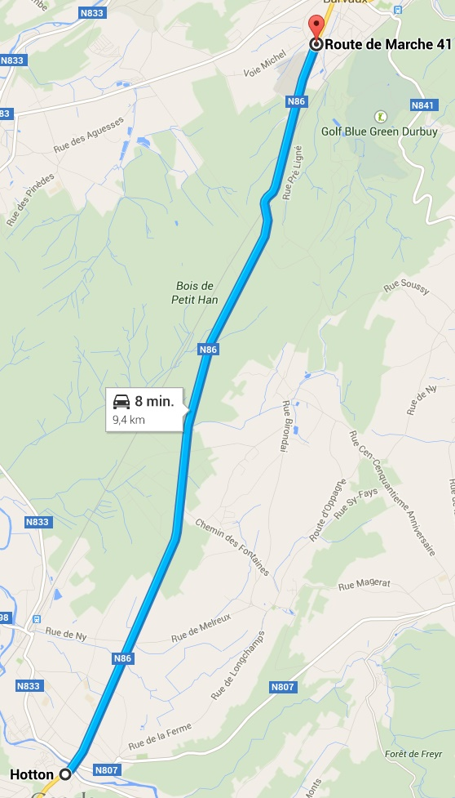
Eurospar: Route de Marche 41, 6940 Barvaux

Colruyt: Vieille-route-de-Liège 10, 6900 Marche-en-Famenne
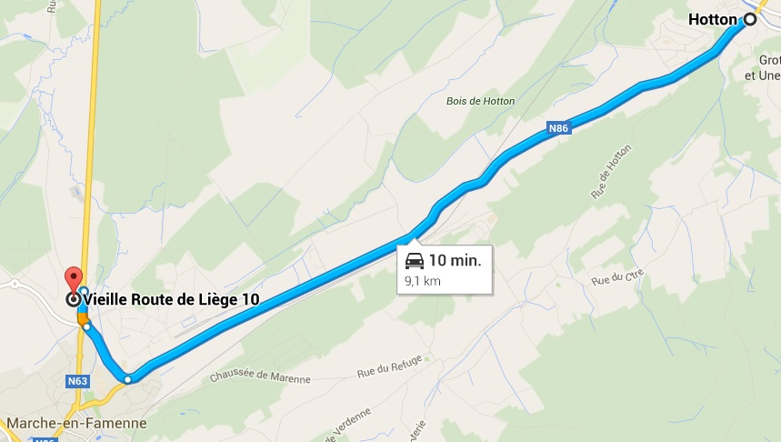

Aldi: Route de Marche S-N, 6940 Barvaux-sur-Ourthe (Durbuy)
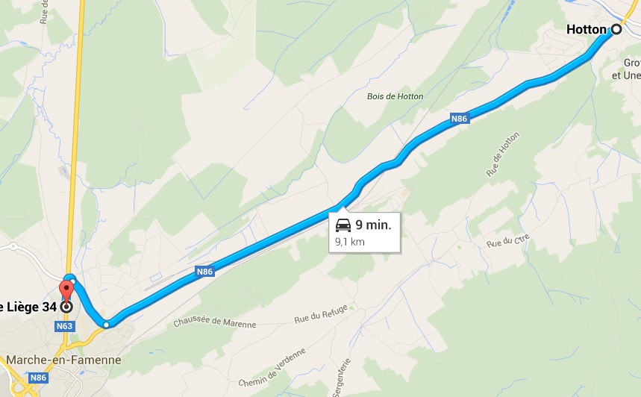
GB Partner: Rue de la Jonction 16 6990 Hotton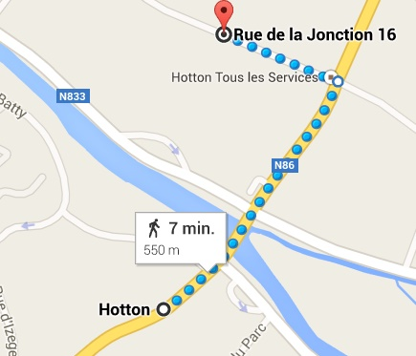

Carrefour Route de Marche 26 6940 Barvau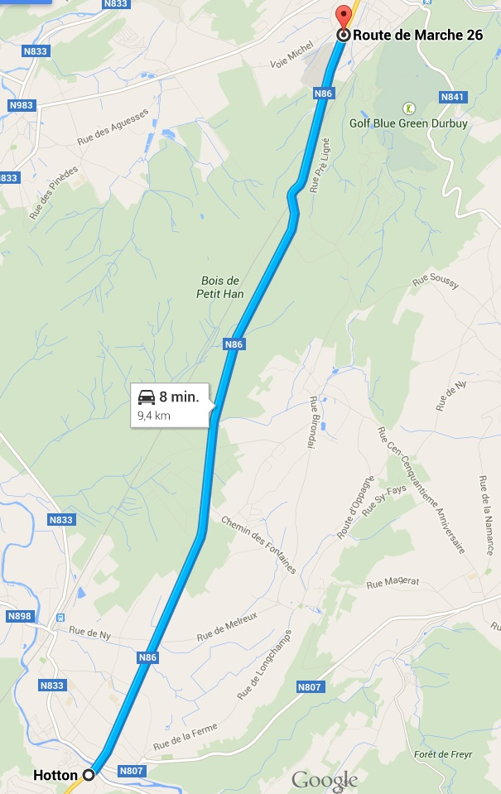
Spar: Rue de l'Ourthe 36, 5377 noiseux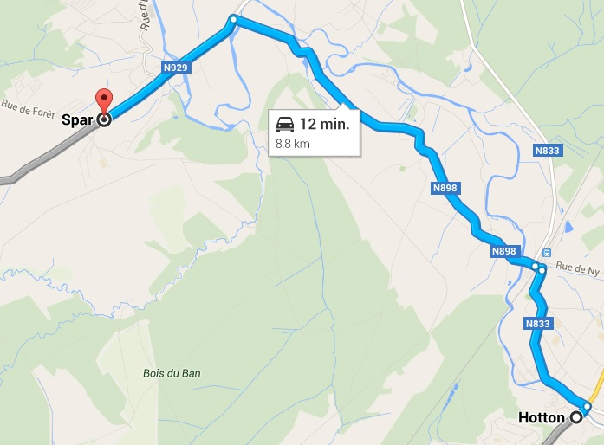
AD Delhaise: 9 Rue de la scierie, 6990 Hotton
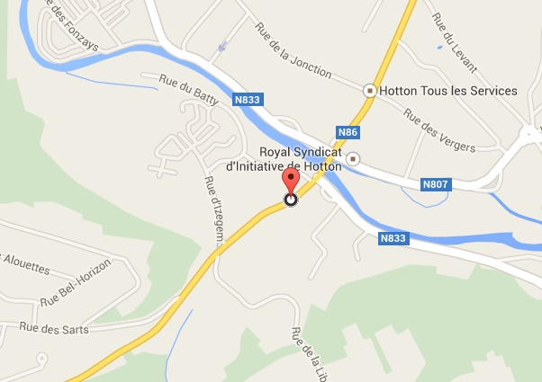

Bakkers:
- Demelenne Rue de la Vallée 5 6990 Hotton
- Donche sprl: Rue de La-Roche 48 6990 Hampteau
- Collignon / Jean Rue de Hotton 82 6987 Rendeux
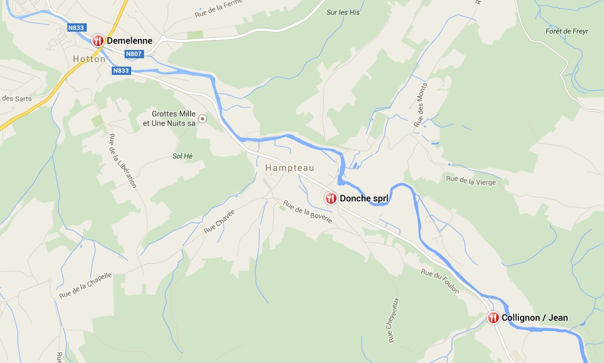
Overige bakkers: kruispunt Avenue de France 21 6900 Marche-en-Famenne
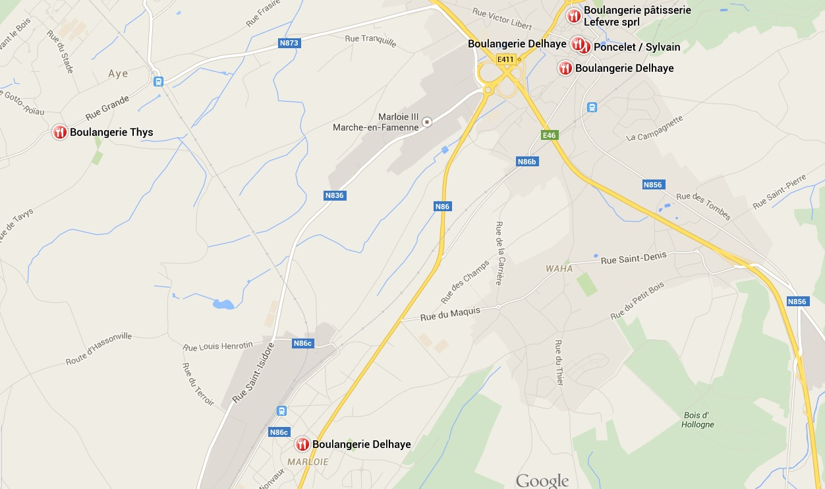
Slagerij:
- Schevers / M.: Rue des Ecoles 12 6990 Hotton
- Alexandre / Paul: Rue Préal 12/B 6997 Soy
- Marischal / Edmond: Rue du Thier 2 6990 Hotton
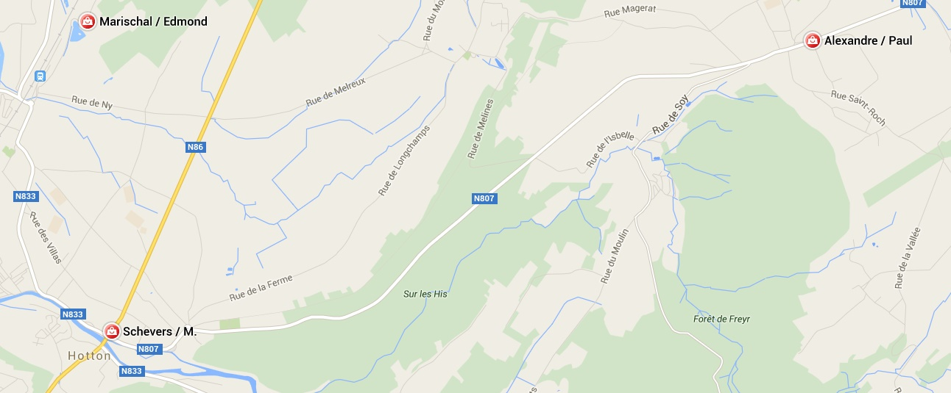

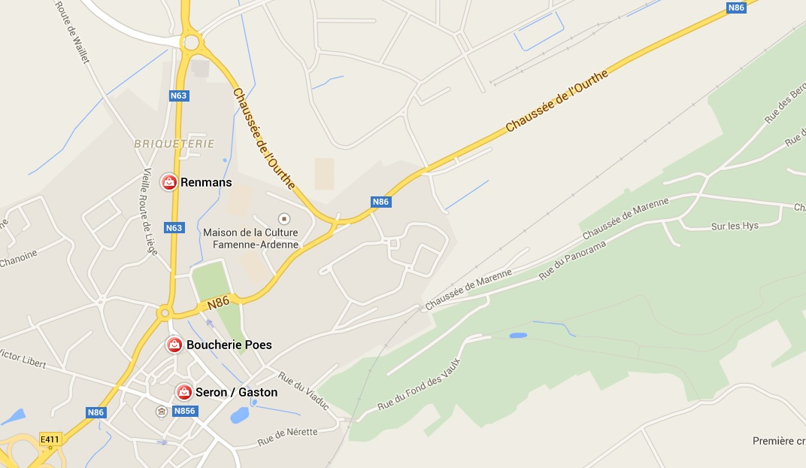
Overige slagers: : kruispunt Avenue de France 21 6900 Marche-en-Famenn

10. Financiën
I
INKOMSTEN | AANTAL | PRIJS | TOTAAL
Bedrag Nu |  |  | +322
Kampgeld | 20 | 100 | +2000
Bicky |  |  | +150

UITGAVEN | AANTAL | PRIJS PER DAG | DAGEN | TOTAAL
Terrein |  |  |  | -375
Eten | 23 | 6 | 11 | -1518
Spelmatriaal |  |  |  | -30

Totaal+ | +2472
Totaal- | -1923
Totaal= | 549

11. Bagagelijst
Mogen we met aandrang vragen om alles te tekenen (kleren, eetgerief, strips, dassen, handdoeken, …)
Wasgerief:
· Washandjes
· Handdoeken (grote + kleine)
· Kam / borstel
· Zeep
· Shampoo
· Tandenborstel, bekertje en tandpasta
Slaapgerief:
· Luchtmatras, slaapmatje of veldbed
· Hoofdkussen en kussensloop
· Slaapzak en eventueel dekentje(s)
· Pyjama
· Knuffelbeer
Kledij:
· Volledig perfect (!!) uniform (aandoen bij vertrek)
- Groene broek (scoutsbroek)
- Groene scoutstrui
- Scouts T-shirt (scoutsshop, groepsshirt of oude kampshirt)
- Stevig schoeisel
Scoutsdas met fluostrip
· T-shirts (lange en korte mouwen)
· Warme truien
· Lange broeken
· Korte broeken
· Kousen (voldoende! → denk aan 3-daagse)
· Ondergoed (voldoende!)
· Zwembroek of badpak/bikini
· Petje of hoedje (tegen de zon)
· Zonnebril
· Zonnecrème / aftersun (bodymilk)
· Regenkledij (regenbroek, k-way…)
· Slechte kleren die vuil mogen worden (vetzakkendag, sluipspel…)
Eetgerief:
· Drinkbus (voor op tocht)
· Bestek
· Drinkbeker
Schoeisel:
· Sportschoenen
· Stevige stapschoenen (3-daagse)
· Reserveschoenen / sandalen / slippers
· Regenlaarzen
Allerlei:
· Lunchpakket voor de eerste dag!! (meenemen in klein rugzakje bij vertrek)
· Zakdoeken
· Eventueel strips / tijdschriften (vergeet je naam hier niet in te schrijven!)
· Zaklamp (vergeet geen batterijen)
· Muggenmelk
· Persoonlijke medicatie (afgeven aan leiding bij vertrek)
· SIS-kaart en kleverkes van de mutualiteit (afgeven bij vertrek)
· Linnenzak voor vuile was
· 3 keukenhanddoeken (getekend)
· Schrijfgerief (pen, papier, voorgeschreven enveloppen, postzegels)
· Kleine rugzak voor onderweg (meenemen eerste dag, 3-daagse)
Wat laten we zeker thuis:
· Waardevolle spullen (horloges, sieraden, …)
· Gsm, MP3-spelers, gameboys en playstations…
· Drank, drugs, sigaretten!
· Alles anders wat niet thuishoort op een kamp!

12. Crisis
Wat als er iets onverwachts gebeurt?

1 Denk eerst aan de slachtoffers, blijf kalm en reageer rustig. Bel de hulpdiensten.
2 Plaats onmiddellijk iemand van de leiding bij het slachtoffer en de
betrokkenen en hou de rest van de groep van het gebeuren weg.
Organiseer met de rest van de leiding iets dat de andere leden weer tot rust
kan brengen (gesprek, wandeling, ...).
3 Verwittig in overleg met het medisch team de ouders of familie (het gebeuren
neutraal bekendmaken, geen conclusies of oordeel).
4 Verwittig Scouts en Gidsen Vlaanderen.
Telefoon: 03 231 16 20 Fax: 03 232 63 92
Voor dringende hulp bij ongeval of een ernstig probleem kan je terecht op
de noodlijn van Scouts en Gidsen Vlaanderen: 0474 26 14 01. Iemand van de
verbondsleiding belt je dan zo snel mogelijk terug.
Geef volgende gegevens door: plaats en datum van gebeuren - identiteit
slachtoffer(s) - contactpersoon van de groep en telefoonnummer -
groepsnummer - beknopte omschrijving van de omstandigheden.
5 In overleg met verbondsleiding kan alles geregeld worden op het vlak van
verzekeringen, familiesteun, slachtofferhulp, persbenadering, dringende
sociale interventie, enz..
6 Administratieve formaliteiten krijgen nooit voorrang op menselijke aspecten.
7 Praktisch
Vraag aan de politie altijd het pv-nummer.
Polisnummer persoonlijke ongevallen en BA Scouts en Gidsen Vlaanderen
(Ethias): 45.055.933
Polisnummer lokalen en groepsmaterieel (brand en stormschade) Scouts en
Gidsen Vlaanderen (Ethias): 38.031.050
8 Administratieve afwikkeling
Stuur de aangifteformulieren binnen de week rechtstreeks naar de
verzekeringmaatschappij:
Ethias
Prins Bisschopssingel 73
3500 Hasselt
fax 011 28 20 20

14. Ledenlijst
ACHTERNAAM | VOORNAAM | TELEFOON | GEBOORTEDATUM | ADRES | LIDNUMMER
VERMEIREN | AUKE |  | 28/08/2001 | LAAGLANDLEI 54, 2900 SCHOTEN | 2001082802745
HELLEMANS | AXL |  | 23/10/2003 | JOZEF COGELSLEI 4, 2900 SCHOTEN | 2003102302606
WILLEMS | BILLIE |  | 29/08/2003 | VAN VRIESELELAAN 14, 2520 OELEGEM | 2003082903121
PASSEMIER | DUDLEY |  | 19/03/2003 | LINDENLEI 129, 2900 SCHOTEN | 2003031903926
VERMEIREN | EBE |  | 23/12/2003 | LAAGLANDLEI 54, 2900 SCHOTEN | 2003122300807
VAN LINDEN | ELKE | 03/685 54 45 | 15/01/2001 | KRUISPADSTRAAT 45, 2900 SCHOTEN | 2001011502480
STAS | EMANUEL | 03/685 07 26 | 27/03/1996 | FLUITBERGSTRAAT 77, 2900 SCHOTEN | 1996032704953
ROMMENS | EMMA | 03 685 64 22 | 08/01/2003 | ALBERT DINEURLAAN 26, 2900 SCHOTEN | 2003010802506
VAN BOCKSTAELE | FLORIAN | 036852720 | 28/01/2001 | TILBURGBAAN 96, 2960 BRECHT | 2001012800632
LIEVENS | HANNE | 03 647 01 33 | 29/08/2001 | JOZEF HENDRICKXSTRAAT 115, 2900 SCHOTEN | 2001082900260
MOESKOPS | JOKE |  | 25/09/2001 | GRIMBERTLAAN 44, 2900 SCHOTEN | 2001092503672
LAHEY | KEVIN | 03/685 62 20 | 11/07/2003 | JOZEF HENDRICKXSTRAAT 119, 2900 SCHOTEN | 2003071101626
VAN LINDEN | LEEN | 03/685 54 45 | 12/12/2002 | KRUISPADSTRAAT 45, 2900 SCHOTEN | 2002121200644
VAN CLEEMPUT | LINSE | 032935293 | 05/06/2003 | DENNENWEG 29, 2900 SCHOTEN | 2003060500144
LEROY | NATHALIE | 03/3099434 | 20/03/2001 | TAXANDERLEI 50, 2900 SCHOTEN | 2001032005596
JANS | QUINTEN |  | 28/11/2002 | VERBERTSTRAAT 162, 2900 SCHOTEN | 2002112802613
VAN GELDER | SEPPE | 0486694215 | 03/04/2002 | ANTON VAN DE VELDELAAN 25, 2900 SCHOTEN | 2002040302953
VAN CLEEMPUT | SILKE | 032935293 | 26/05/2001 | DENNENWEG 29, 2900 SCHOTEN | 2001052601277
WILLEMS | THOMAS | 03 686 29 79 | 17/03/2002 | VERBERTSTRAAT 44, 2900 SCHOTEN | 2002031700913
SEVEREYNS | TOM | 03 658 31 15 | 22/06/1995 | SMISHEIDE 40, 2970 'S GRAVENWEZEL | 1995062203237
VAN NEVEL | WANNES | 036465947 | 03/11/1995 | WILDERT 24, 2170 MERKSEM (ANTWERPEN) | 1995110303986
LIEVENS | WARD | 03 647 01 33 | 11/04/2003 | JOZEF HENDRICKXSTRAAT 115, 2900 SCHOTEN | 2003041101380

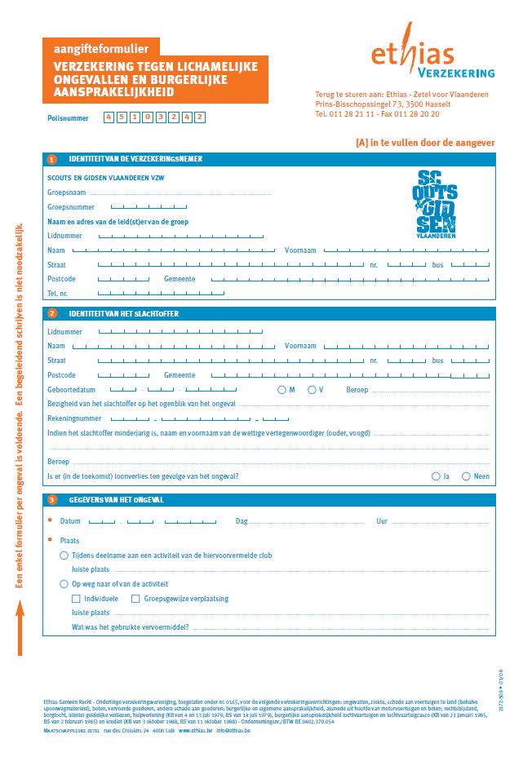
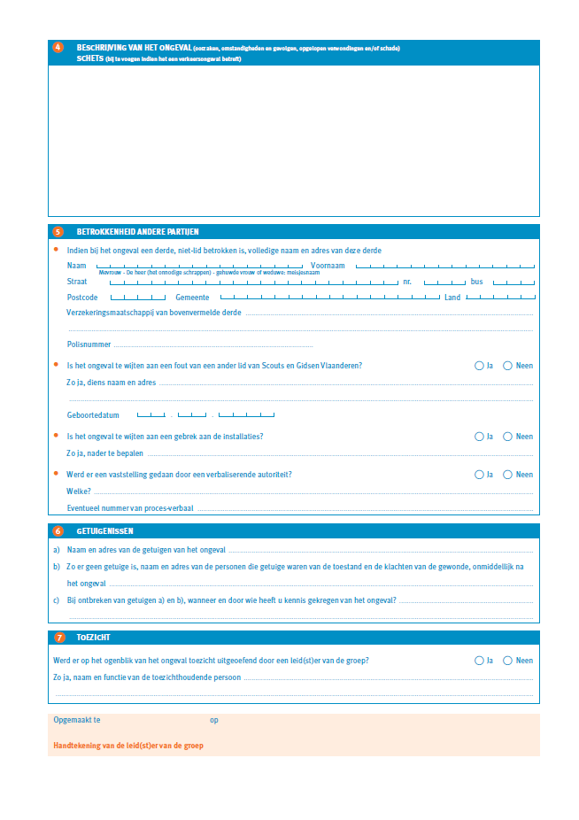
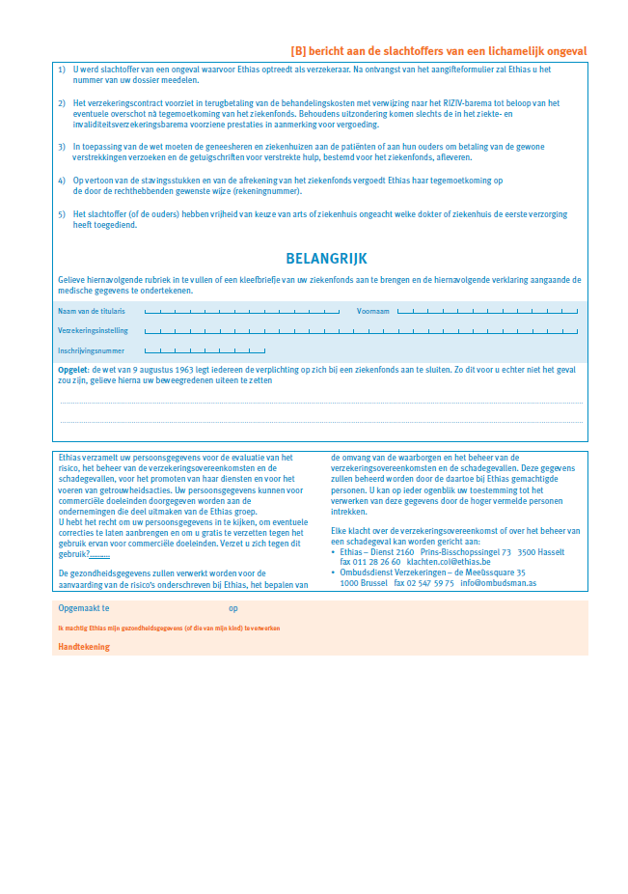
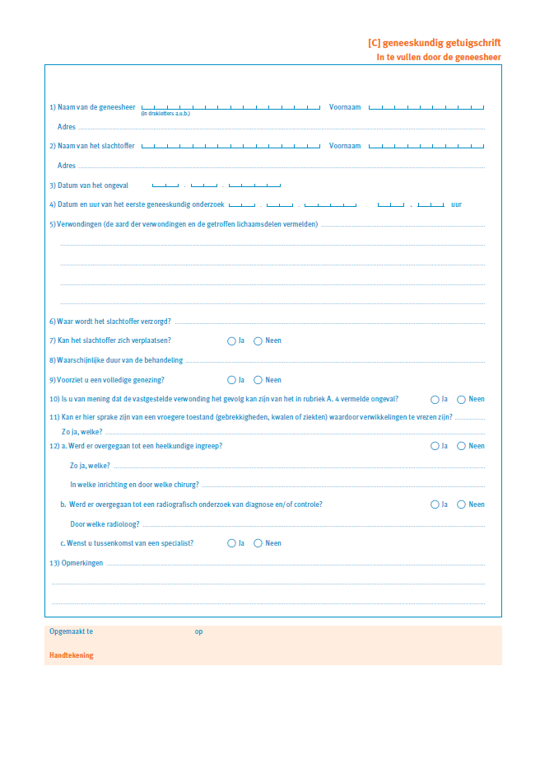
Extra opmerkingen

Al veel beter, soms net iets te veel copy paste.
Jullie hebben er een bepaal spel 2 keer instaan, afgezien van een klein detail.
Eén van de 2 moeten jullie wegdoen en iets verschillend in de plaats zetten.

Soms zijn er dagen waar maar weinig uitleg of beschrijving staat.
Pas de dingen die ik heb bijgeschreven nog aan en dan zou het in orde moeten zijn.
Als je dingen hebt aangepast, laat het geheel nog eens nalezen op spelfouten, en punten, comma's en hoofdletters door iemand van jullie ouders ofzo, want daar stonden redelijk veel fouten van in.
Veel succes nog!

Een pot die in het begin van het kamp gemaakt wordt. Iedereen mag hier een sanctie opschrijven. Wanneer er ’s nachts gepraat wordt dan nemen de desbetreffende personen een grabbel uit de pot en doen ze de sanctie die erop staat.

